Colegio Emilia Riquelme
Artística
Grado: 5

Gracias por su apoyo.
Un saludo enorme y Dios los guarde.

Nuestra clase en el horario normal los viernes de 08:00 a 09:00 am.
(Los correos por si se presentan inquietudes).

(Los correos por si se presentan inquietudes).
Correo: pbustamante@campus.com.co (por favor en el asunto del correo escribir nombre apellido y grado. Gracias)

Esta clase será virtual por zoom a las 8:00 am. Más adelante les comparto el enlace.

Fecha 02 OCTUBRE de 2020
Saludo: CANCION.
Tema: DIBUJO A MANO.
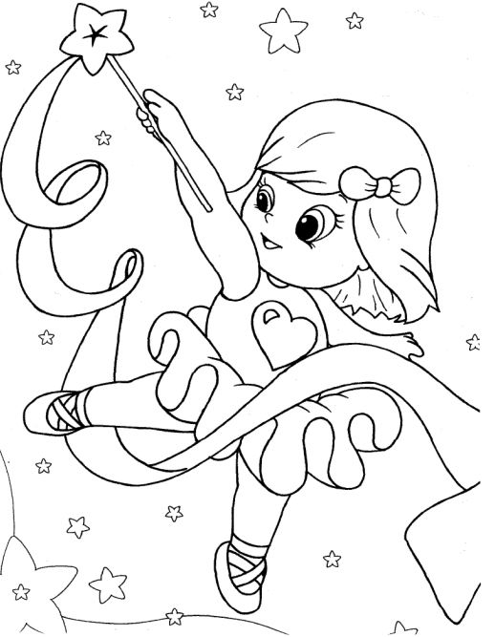
NO SE DEBE IMPRIMIR.

DEBO OBSERVAR LA IMAGEN Y DIBUJARLA EN EL CUADERNO, LUEGO PINTAR CON COLORES VIVOS Y HACER UN FONDO DE PUNTOS.

Que sentimientos despierta esta imagen en ti, escríbelos alrededor del dibujo.

